Sörmland Vatten och Avfall AB
Vingåkersvägen 18, 641 51 Katrineholm

27 mars 2024

Tack för ditt deltagande!
Det är glädjande att så många deltog vid dialogmötet 25 mars där förnyelse av ledningsnätet på Gärdesgatan i Katrineholm stod på agendan. Under mötet berättade vi på Sörmland Vatten om vad vi ska göra och hur det påverkar dig som fastighetsägare och boende i området.
Vi tror på en öppen dialog och samarbete, har du ytterligare frågor är du välkommen att kontakta oss.
För de fastighetsägare som inte hade möjlighet att närvara på dialogmötet finns en presentation som visades under kvällen och mer information på hemsidan www.sormlandvatten.se under Pågående projekt, Gärdesgatan.
Den 1 maj 2024 kommer vår entreprenör Skanska att etablera sig på platsen och därefter startar arbetet på Gärdesgatan, se skiss.
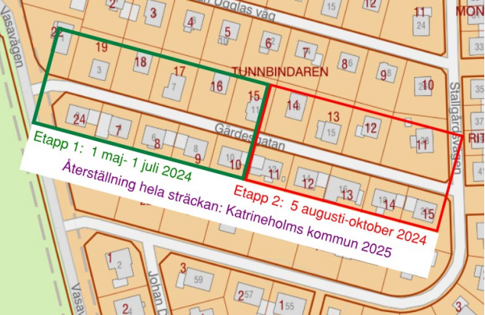

Enkät
Inom kort skickar vi ut en enkät där vi ber dig besvara hur du hanterar dagvatten på fastigheten och hur du önskar att hantera dagvattnet när den nya dagvattenledningen finns på plats i gatan. Du kan läsa mer om hantering av dagvatten på vår hemsida.

Med vänlig hälsning
Lina Ljungqvist, projektledare VA, Sörmland Vatten
0150-800 100
kundservice@sormlandvatten.se

